
RAPPORT DE PROJET :
ARCHITECTURE ET GESTIONNAIRE DE RESSOURCES DATA CENTER

Présenté par :

KHBIAZ ZINEB CHOROUK MOUBSSIR SALMA SAMAH AYA EL ISSAOUI

Encadré par :

Pr. M'hamed AIT KBIR
Pr.Yasyn EL YUSUFI

Conception d'une application de haute disponibilité sous Laravel

- Introduction :

L'enjeu de l'efficience numérique
Dans un écosystème technologique où la donnée est le pivot de toute stratégie décisionnelle, l'optimisation des infrastructures critiques devient un impératif opérationnel. Un Data Center, au-delà de sa dimension physique, représente un parc de ressources hétérogènes (calcul, stockage, connectivité) dont la gestion manuelle s'avère souvent source d'inefficience et de latence.
Le présent projet porte sur la conception et le développement d’une application Web d’orchestration et de réservation de ressources informatiques, développée sous le framework Laravel. L’enjeu majeur de cette solution est de transposer des processus logistiques complexes en une interface numérique fluide, capable d'automatiser l'allocation des actifs tout en garantissant une haute disponibilité du service.
L'architecture logicielle repose sur trois piliers fondamentaux :
- Gouvernance d'accès (RBAC) : Une segmentation rigoureuse des privilèges permettant de sécuriser les opérations critiques.
Stratégie d'Allocation et Gouvernance des Ressources :
Pour garantir la sécurité des équipements critiques et optimiser l'utilisation du parc, nous avons mis en place une politique d'accès différenciée selon le profil de l'utilisateur :
Utilisateur Interne (Profil Académique) : Regroupe les Ingénieurs, Doctorants et Enseignants. Ce profil possède un accès illimité à l'intégralité du catalogue, incluant les Serveurs Physiques et les ressources de calcul intensif.
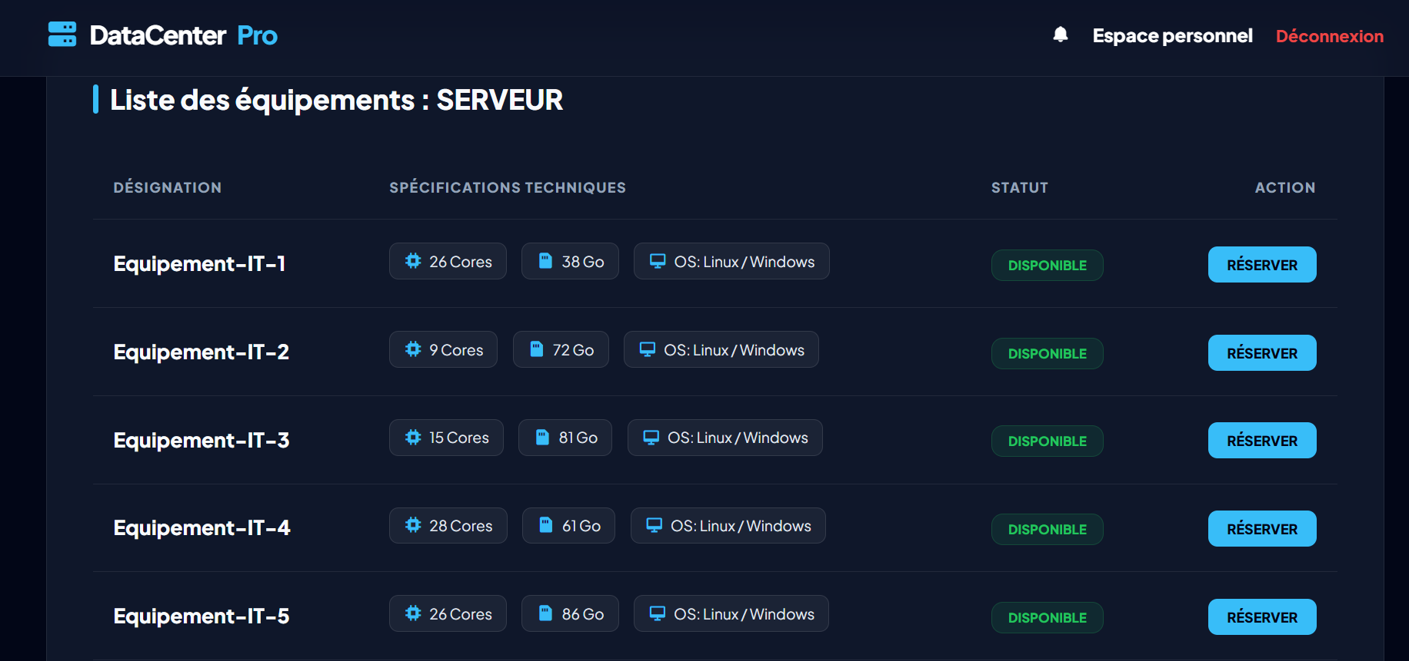

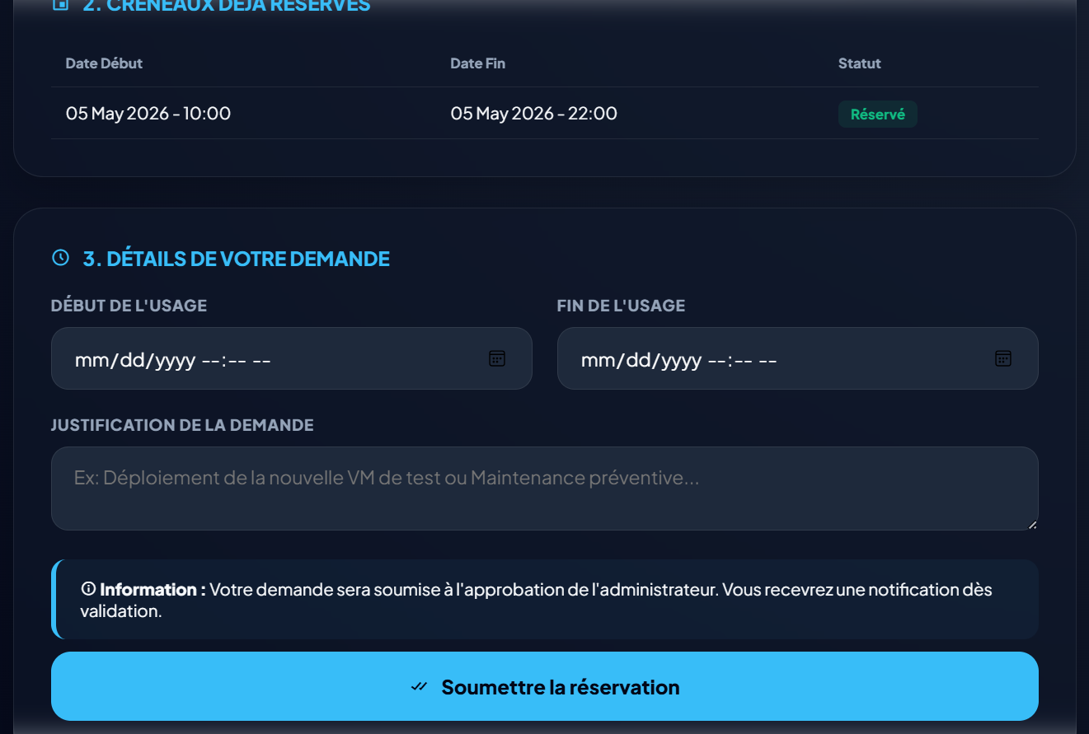

Utilisateur Normal (Profil Autre) : Ce profil est restreint aux ressources de service telles que le Stockage, les Réseaux et les Machines Virtuelles. L'accès aux serveurs lui est techniquement bloqué pour prévenir toute manipulation non experte.

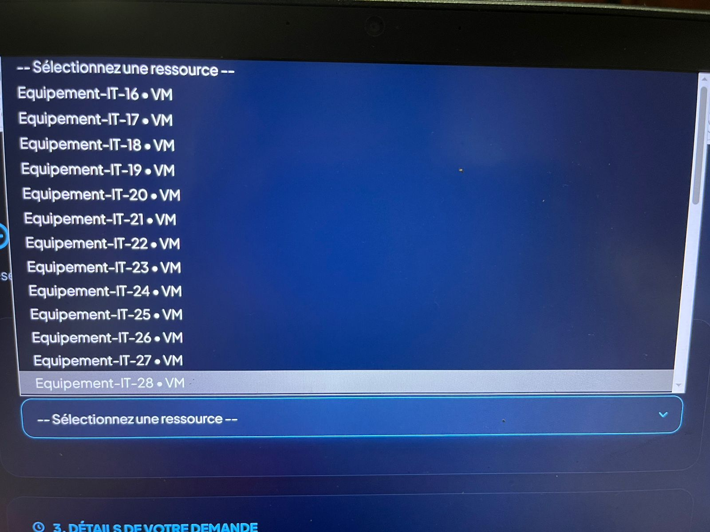

Invité (Non connecté) : Il bénéficie d'une visibilité sur les ressources disponibles pour consultation, mais le système l'oriente vers une page de connexion/inscription dès qu'une action de réservation est tentée.
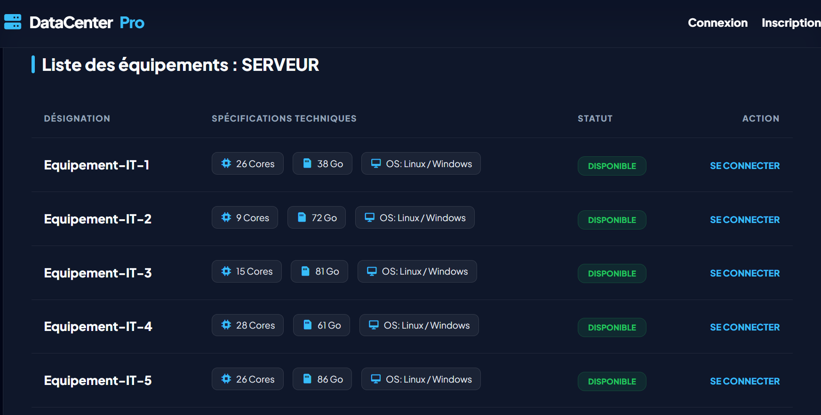

- Algorithmique de disponibilité : Un moteur de validation temporelle empêchant tout conflit de réservation (Overlapping).
- Observabilité : Un système de monitoring et de reporting offrant aux administrateurs une vision stratégique du taux d'occupation en temps réel.
À travers ce rapport, nous détaillerons la démarche d’ingénierie adoptée, depuis la modélisation de la base de données MySQL jusqu'à l'implémentation des mécanismes de sécurité et de notification, afin de fournir un outil d’administration performant, scalable et ergonomique

Analyse des Besoins
L'application répond à trois problématiques majeures :
- Transparence : Permettre aux utilisateurs de voir en temps réel ce qui est disponible.
- Efficacité : Automatiser la validation des disponibilités pour éviter les doubles réservations.
- Traçabilité : Garder un historique complet des utilisations pour la maintenance.

- Analyse Fonctionnelle & Matrice des Responsabilités
Pour garantir une sécurité maximale et une intégrité des données, l'application implémente un contrôle d'accès basé sur les rôles (RBAC - Role-Based Access Control). Voici le détail granulaire des actions par profil :

2.1. Profil : Invité (Guest)
- Consultation Publique : Accès au catalogue global des ressources (Serveurs, Stockage, Réseau) sans possibilité de modification.
- Visibilité de Disponibilité : Consultation des états en temps réel (Disponible / En Maintenance / Réservé).
- Onboarding : Accès à un formulaire de demande d'inscription pour devenir "Utilisateur Interne".
- Guide d'Utilisation : Consultation des règles de gouvernance du Data Center.

2.2. Profil : Utilisateur Interne (Ingénieur / Chercheur)
- Gestion des Demandes : Création de requêtes de réservation avec spécification de la période ($T_{start}$ à $T_{end}$) et justification technique.
- Self-Service Dashboard : Interface de suivi permettant de voir l'évolution du statut des demandes (En attente $\rightarrow$ Approuvée $\rightarrow$ Terminée).
- Gestion du Cycle de Vie : Possibilité d'annuler une réservation "En attente" ou de libérer une ressource "Active" par anticipation.
- Reporting d'Incidents : Système de signalement (Ticketing) en cas de panne sur une ressource réservée.
- Notifications : Réception d'alertes automatiques (Mail/Interne) lors de la validation ou de l'expiration d'un créneau.

2.3. Profil : Responsable Technique (Manager)
- Maîtrise d'Ouvrage : Capacité d'ajouter de nouvelles ressources ou de mettre à jour les caractéristiques (Upgrade RAM/CPU).
- Gestion des Flux : Validation ou refus motivé des demandes de réservation liées à son périmètre technique.
- Maintenance Préventive : Activation du mode "Maintenance" sur une ressource, ce qui bloque automatiquement toute nouvelle réservation.
- Arbitrage : Résolution des conflits de priorité entre plusieurs utilisateurs pour une même ressource.

2.4. Profil : Administrateur du Data Center (Super-Admin)
- Gouvernance Totale : Gestion des comptes utilisateurs (Activation / Désactivation / Changement de rôle).
- Configuration Système : Création des catégories de ressources et définition des seuils de réservation.
- Audit & Traçabilité : Consultation des journaux d'activité (Logs) pour savoir "Qui a fait quoi et quand".
- Business Intelligence : Accès à un tableau de bord décisionnel affichant :
  - Le taux d'utilisation moyen des équipements.
  - Les ressources les plus sollicitées (Top Demand).
  - Statistiques sur les délais moyens d'approbation.
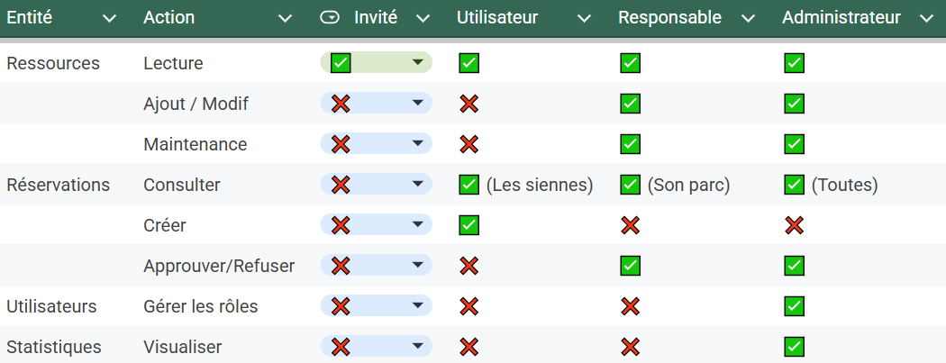

3. Conception Technique et Modélisation
L'architecture du système repose sur une base de données MySQL structurée pour garantir une intégrité totale des données, même lors de fortes sollicitations (concurrence de réservations).

A. Modèle Physique de Données (Détails des Tables)
Pour assurer une gestion granulaire, les tables ont été conçues avec les attributs suivants :
- Table resources :
  - id : Clé primaire.
  - name & type : Identification de la ressource (Serveur physique, VM, Switch, etc.).
  - specifications (JSON ou Text) : Stockage des détails techniques (Nombre de cœurs CPU, Go de RAM, capacité de stockage, débit réseau).
  - status (Enum) : État actuel (disponible, en_maintenance, hors_service).
  - location : Emplacement physique (Baie/Rack) dans le Data Center.

- Table reservations :
  - user_id & resource_id : Clés étrangères reliant l'utilisateur à la ressource.
  - start_date & end_date : Marqueurs temporels précis du début et de la fin de l'allocation.
  - status (Enum) : Cycle de vie de la demande (en_attente, approuvée, rejetée, terminée).
  - justification : Texte expliquant le besoin métier de l'utilisateur.
B. Conception Fonctionnelle et Modélisation de Données
La robustesse de notre application repose sur une modélisation orientée objet rigoureuse. Le diagramme de classes ci-dessous expose la structure des entités et la logique métier de la plateforme.
Ce schéma met en évidence les relations critiques du système, notamment :
- La gestion des droits : La distinction entre les types d'utilisateurs et leurs permissions spécifiques.
- Le cycle de vie des ressources : L'interaction entre les équipements, les catégories et les états de maintenance.
- La traçabilité : Le lien direct entre une réservation validée, l'utilisateur et la possibilité de déclarer un incident.
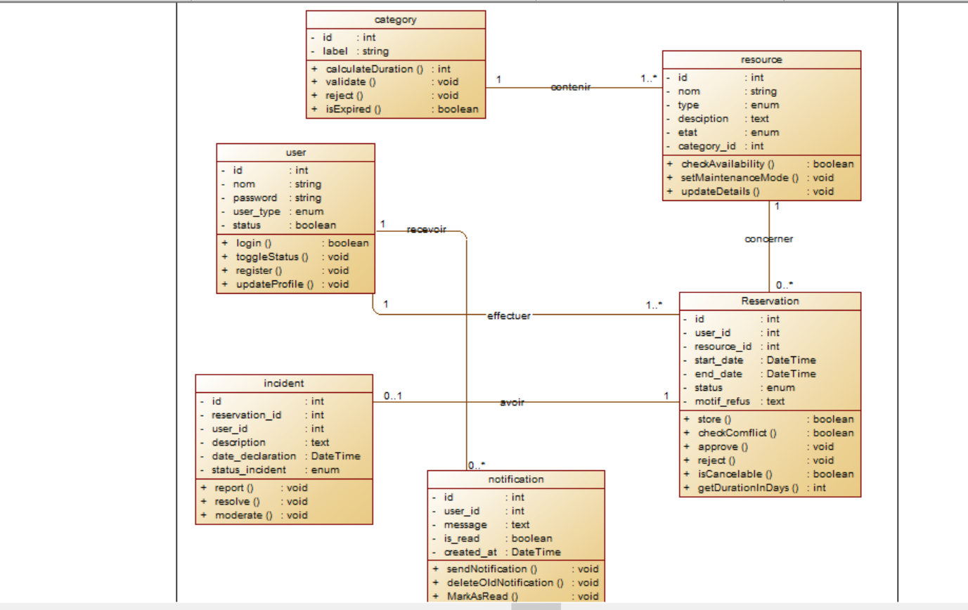
Diagramme de classes UML représentant l'architecture logique du gestionnaire de Data Center.

C. Logique de Disponibilité et Algorithme Anti-Chevauchement (Overlapping)
C'est la partie la plus critique du backend. Le système doit empêcher que deux utilisateurs réservent la même ressource sur le même créneau horaire.
1. Le Principe Mathématique :
Pour qu'une nouvelle réservation ($R_{new}$) n'entre pas en conflit avec une réservation existante ($R_{old}$), il ne faut pas que les périodes se croisent. La condition de conflit est vérifiée si :

- Implémentation dans Laravel (Eloquent) : Avant de valider une demande, le contrôleur exécute une requête de vérification :
Nous avons implémenté la vérification de disponibilité directement dans le ReservationController avant l'étape de persistance. Cela permet d'assurer qu'aucune donnée incohérente ne soit insérée dans la base de données MySQL, respectant ainsi les règles de gestion du Data Center.

<?php

namespace App\Http\Controllers;

use App\Models\Reservation;
use App\Models\Resource;
use Illuminate\Http\Request;
use Illuminate\Support\Facades\Auth;
use Carbon\Carbon;

class ReservationController extends Controller
{
public function index()
{
$reservations = Reservation::where('user_id', Auth::id())
->with('resource')
->latest()
->get();

return view('user.dashboard', compact('reservations'));
}

public function create(Request $request)
{
$resourceId = $request->query('resource_id');
$resource = Resource::findOrFail($resourceId);

$existingReservations = Reservation::where('resource_id', $resourceId)
->whereIn('status', ['VALIDÉE', 'EN ATTENTE'])
->orderBy('start_date', 'asc')
->get();

return view('reservations.create', compact('resource', 'existingReservations'));
}

public function store(Request $request)
{
$request->validate([
'resource_id' => 'required|exists:resources,id',
'start_date' => 'required|date|after:now',
'end_date' => 'required|date|after:start_date',
]);

$overlap = Reservation::where('resource_id', $request->resource_id)
->whereIn('status', ['VALIDÉE', 'EN ATTENTE'])
->where(function ($query) use ($request) {
$query->where('start_date', '<', $request->end_date)
->where('end_date', '>', $request->start_date);
})->exists();

if ($overlap) {
return back()->withInput()->withErrors([
'overlap_error' => 'Cet équipement est déjà réservé ou en attente sur ce créneau.'
]);
}

Reservation::create([
'user_id' => auth()->id(),
'resource_id' => $request->resource_id,
'start_date' => $request->start_date,
'end_date' => $request->end_date,
'status' => 'EN ATTENTE'
]);

return redirect()->route('user.dashboard')->with('success', 'Demande envoyée !');
}

public function update(Request $request, Reservation $reservation)
{
$request->validate([
'status' => 'required|in:VALIDÉE,REFUSÉE',
'rejection_reason' => 'nullable|string|required_if:status,REFUSÉE'
]);

$oldStatus = $reservation->status;

$updateData = ['status' => $request->status];

if ($request->status === 'REFUSÉE') {
$updateData['rejection_reason'] = $request->rejection_reason;
}

if ($request->status === 'VALIDÉE') {
$updateData['approved_at'] = now();
}

$reservation->update($updateData);

if ($oldStatus !== $request->status) {
$title = "Mise à jour de votre réservation";
$message = $request->status == 'VALIDÉE'
? "Félicitations ! Votre demande pour [{$reservation->resource->name}] a été validée."
: "Désolé, votre demande pour [{$reservation->resource->name}] a été refusée."
. ($request->rejection_reason ? "\n\nMotif : " . $request->rejection_reason : "");

if (method_exists($reservation->user, 'addNotification')) {
$reservation->user->addNotification($title, $message);
}
}

return back()->with('success', 'Le statut a été mis à jour et l\'utilisateur notifié.');
}

public function historique()
{
$reservations = Reservation::where('user_id', Auth::id())
->with('resource')
->orderBy('created_at', 'desc')
->get();

return view('user.historique', compact('reservations'));
}

public function destroy(Reservation $reservation)
{
if (Auth::id() !== $reservation->user_id && !Auth::user()->is_admin) {
return back()->with('error', 'Action non autorisée.');
}

$reservation->delete();
return back()->with('success', 'Réservation supprimée.');
}
}

D. Intégrité et Sécurité des Données
- Transactions SQL : Utilisation de DB::transaction pour s'assurer que si la création d'une réservation échoue, aucun changement n'est appliqué en base.
- Contraintes de clés étrangères : Utilisation de onDelete('cascade') pour maintenir la propreté de la base de données (si un utilisateur est supprimé, ses réservations le sont aussi, ou archivées selon la politique).
- Indexation : Les colonnes start_date et end_date sont indexées pour accélérer les recherches de disponibilité sur de gros volumes de données.

4. Architecture du Système de Routage (Backend)
Le routage est le cœur névralgique de notre application Laravel. Nous avons opté pour une structure de routes segmentée par Middlewares, garantissant qu'aucune requête non autorisée ne puisse atteindre les contrôleurs sensibles.
- Routes Publiques : Accessibles aux invités pour la consultation du catalogue.
- Routes Protégées (Auth) : Réservées aux utilisateurs connectés pour la gestion des réservations et des profils.
- Routes Administratives : Sécurisées par un Middleware de rôle, permettant l'accès aux fonctions de maintenance et de gestion des utilisateurs.

4.1. Structure des Routes par Profil
Nous avons défini des espaces de noms et des préfixes clairs pour isoler les responsabilités :
- Espace Public (Guest) : * Consultation du catalogue via Resource::where('status', 'available').
  - Système de demande d'ouverture de compte (AccountRequestController).
- Espace Utilisateur (Utilisateur Interne) :
  - Gestion du cycle de vie des réservations (Création, Historique, Annulation).
  - Signalement d'incidents techniques sur les ressources via IncidentController.
- Espace Gestion (Responsable Technique) :
  - CRUD complet sur le parc matériel supervisé.
  - Gestion des états de maintenance et activation/désactivation des ressources.
- Espace Administration (Admin Data Center) :
  - Validation des demandes d'inscription.
  - Gestion globale des utilisateurs, des catégories et des statistiques de performance.

4.2. Sécurisation des Points d'Accès
Chaque groupe de route est verrouillé par une logique de Middleware. Par exemple, l'accès au tableau de bord administratif est restreint comme suit :
Route::prefix('/admin')->middleware(['role:Admin'])->group(function() {
Route::get('/dashboard', [AdminDashboardController::class, 'dashboard']);
Route::get('/statistics', [AdminDashboardController::class, 'statistics']);
});

Cette approche garantit qu'un utilisateur sans privilèges élevés recevra une erreur 403 (Unauthorized) s'il tente d'accéder manuellement à une URL sensible.

. Logique de Filtrage et Recherche
Pour répondre à l'exigence d'une interface ergonomique, nous avons implémenté un système de filtrage dynamique pour les ressources. Contrairement à une recherche classique, le système permet de cumuler les critères :
- Recherche Textuelle : Filtrage par nom via stripos.
- Filtrage par Catégorie : Isolation des ressources (Serveurs vs Réseau).
- Filtrage par État : Visualisation immédiate des ressources disponibles.

. Resultat Technique
L'utilisation intensive des Controllers dédiés (ex: AdminDashboardController, UserDashboardController) permet de respecter le principe de Simple Responsabilité (SRP). Le code est ainsi modulaire, facile à déboguer et prêt pour une mise à l'échelle future (Scalability).

5. Système de Notifications et Expérience Utilisateur (UX)
L'un des piliers de la gestion efficace d'un Data Center est la réactivité. Pour assurer une communication fluide entre les administrateurs et les utilisateurs, nous avons implémenté un système de notifications en temps réel.

5.1. Flux de Notification et Interactivité
Chaque changement d'état critique dans la base de données déclenche une notification interne. Grâce à la route dédiée : Route::post('/mark-notifications-read', [...])->name('notifications.markRead');
L'utilisateur bénéficie d'une interface dynamique où il peut :
- En cas d'Approbation : L'utilisateur reçoit un message de confirmation : « Félicitations ! Votre réservation pour l'équipement [Nom] a été validée. »
- En cas de Refus : Le responsable a l'obligation de saisir un motif de refus. L'utilisateur est alors notifié immédiatement avec la justification correspondante : « Désolé, votre réservation pour [Nom] a été refusée. Motif : [Justification technique]. » Cette transparence permet à l'utilisateur de comprendre la décision et de soumettre une nouvelle demande corrigée si nécessaire."
- Suivre les maintenances : Recevoir une notification si une ressource qu'il utilise fréquemment passe en mode maintenance.
- Gestion de lecture : Marquer les notifications comme "lues" via un appel Asynchrone (AJAX/Fetch), ce qui permet de mettre à jour l'interface sans recharger la page, améliorant ainsi l'expérience utilisateur

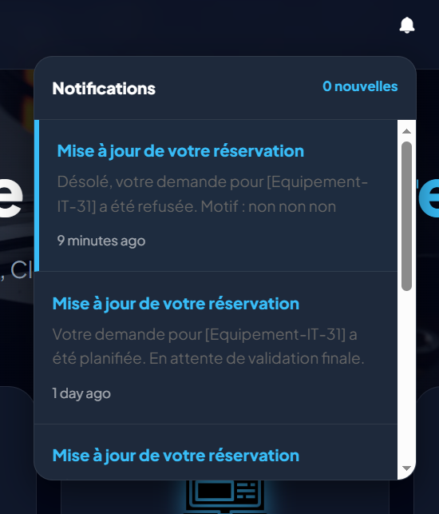

5.2. Traçabilité et Suivi des Incidents

Gestion des Incidents et Historique Dynamique
La plateforme assure un suivi post-réservation pour garantir la continuité de service :
- Déclaration d'Incidents : Un utilisateur ne peut déclarer un incident que sur une ressource qu'il a effectivement réservée et dont la demande est validée. Le Responsable Technique reçoit alors une alerte pour modérer l'incident et coordonner la réparation.
- Historique et Filtres : Pour faciliter la gestion des projets à long terme, chaque utilisateur dispose d'un journal de ses activités. Il peut filtrer ses anciennes réservations par État (En attente, Validée, Refusée), par Date ou par Type de ressource, offrant ainsi une traçabilité complète de l'usage du Data Center."

- Déclaration d'incidents : Via le IncidentController, les utilisateurs peuvent signaler une anomalie sur une ressource active.
- Cycle de vie complet : Chaque incident est lié à une ressource et à un utilisateur, permettant aux techniciens d'avoir un historique des pannes pour chaque serveur ou machine virtuelle.
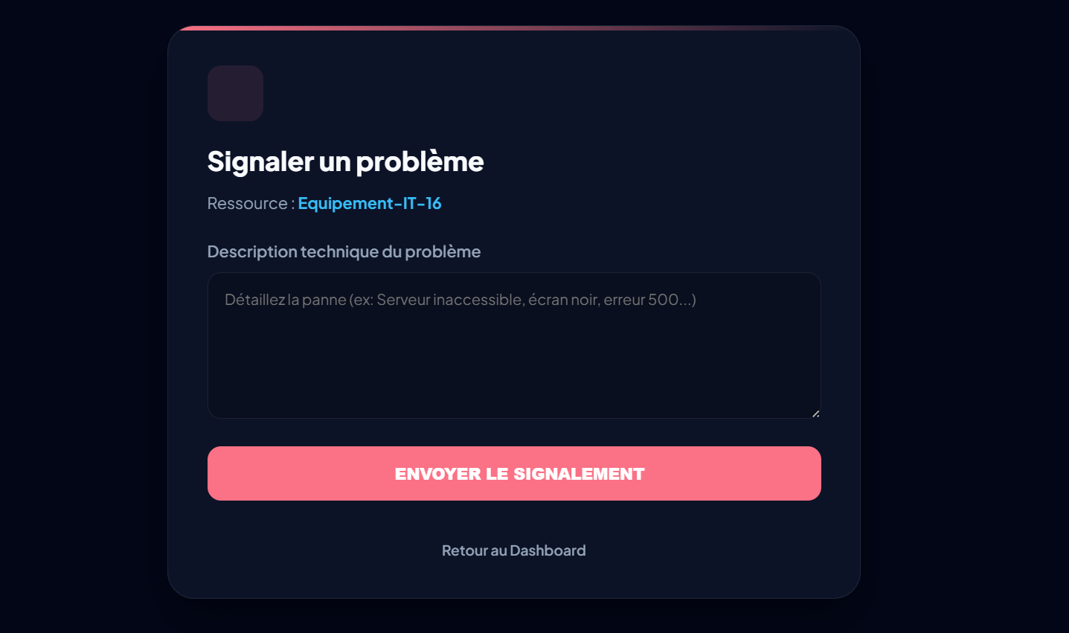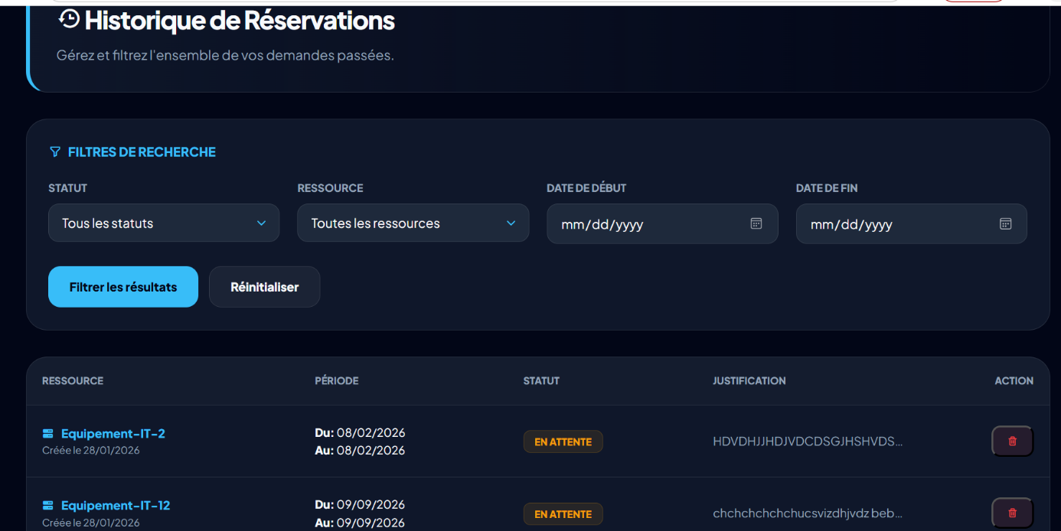

6. Maintenance et Pilotage Administrateur
L'interface d'administration offre une vue de pilotage à 360°. L'administrateur peut :
- Planifier des Maintenances : En définissant une période de maintenance sur une ressource, celle-ci devient automatiquement indisponible à la réservation sur le calendrier, évitant tout conflit avec les interventions techniques.
- Monitoring : Suivre les statistiques d'occupation globale pour anticiper les besoins d'extension du Data Center.
- Contrôle des Accès : Activer ou désactiver des comptes utilisateurs en un clic pour sécuriser l'infrastructure.
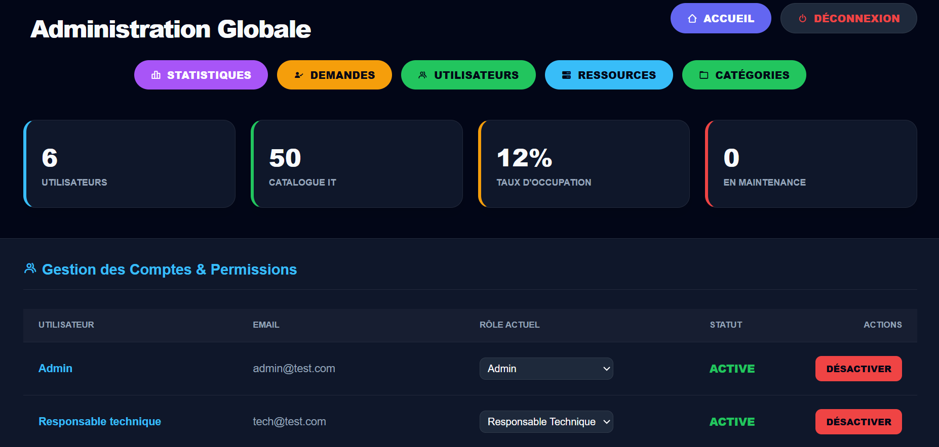
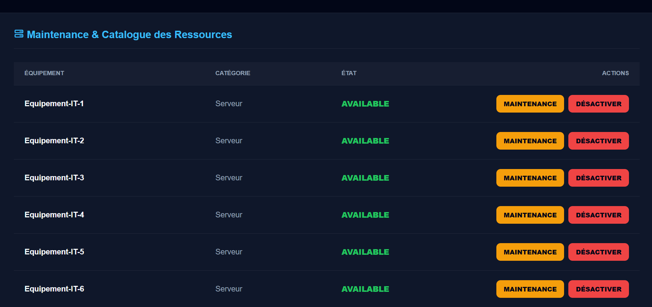
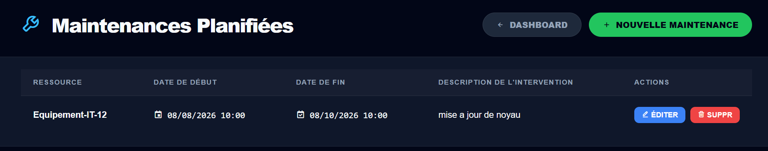
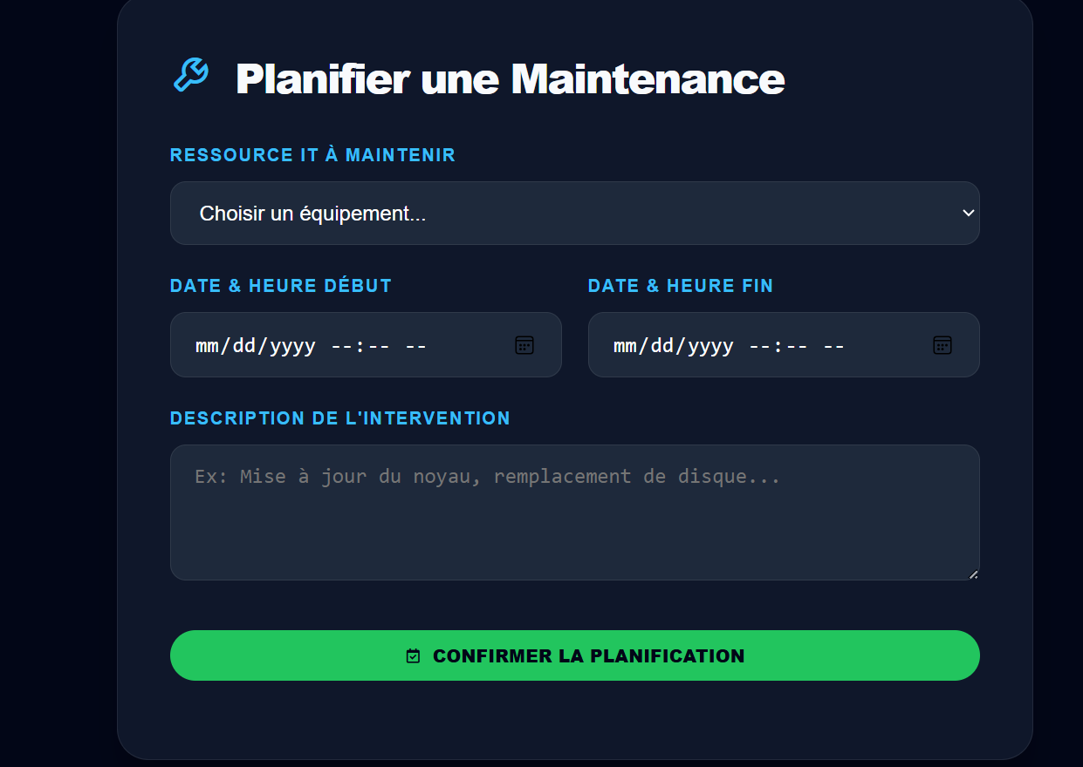
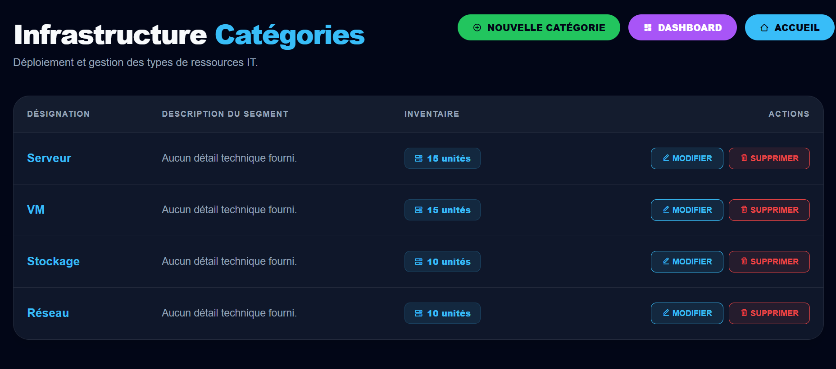
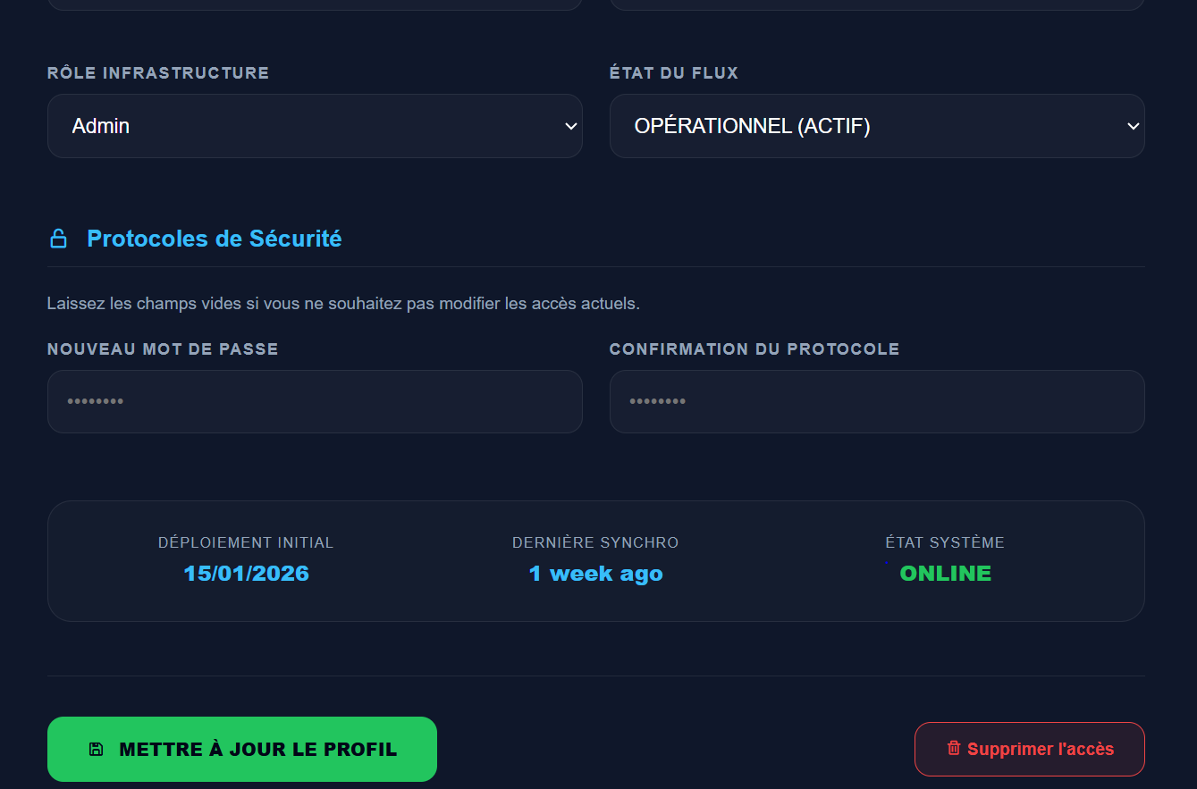
Sécurité et Révocation des Accès
La sécurité du Data Center ne s'arrête pas à la gestion des réservations ; elle concerne également l'intégrité des accès. L'administrateur dispose d'un pouvoir de révocation instantanée. Lorsqu'un compte est suspendu (pour des raisons de sécurité ou de fin de contrat), le système bloque immédiatement toute tentative de session. Comme l'illustre la capture ci-dessous, un utilisateur dont le compte est désactivé reçoit un message d'alerte explicite, l'empêchant d'accéder aux ressources tout en lui indiquant la démarche à suivre pour régulariser sa situation.
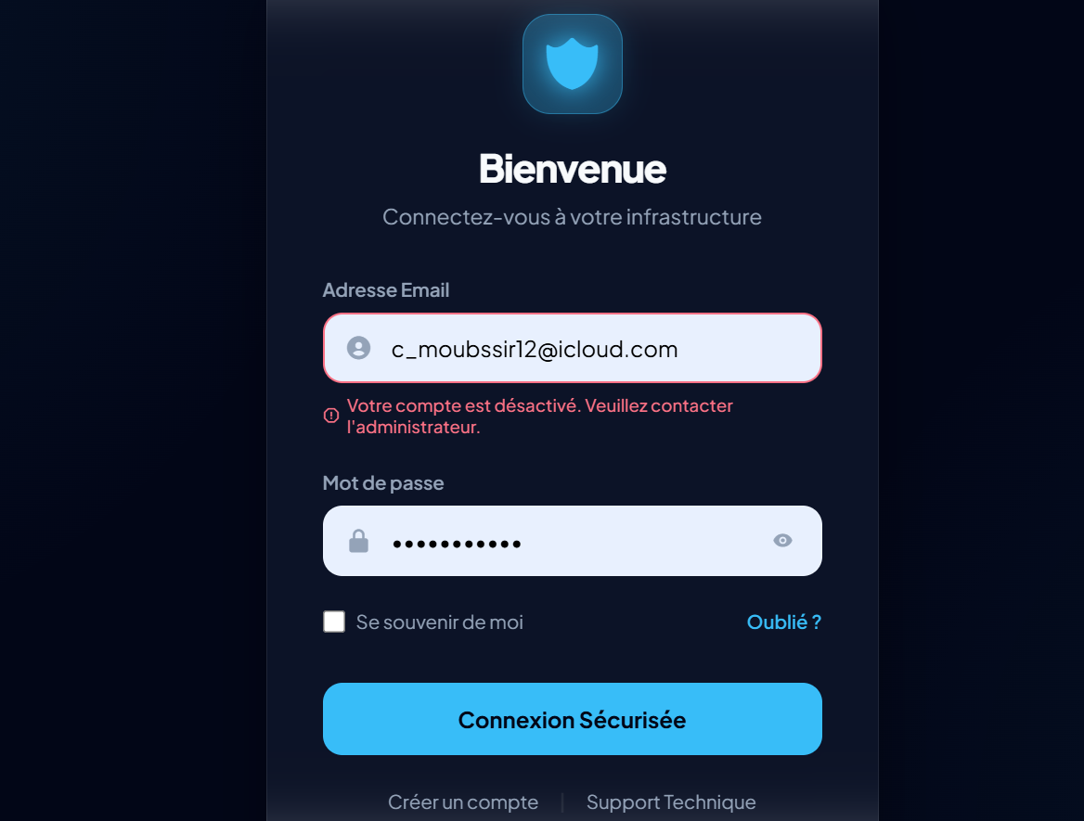

7. Le Responsable Technique : Pilote de la Disponibilité
"Le rôle de Responsable Technique est crucial pour la survie opérationnelle du Data Center. Contrairement à l'Administrateur qui gère la plateforme, le Responsable Technique gère le matériel et la relation directe avec l'utilisateur. Ses fonctionnalités incluent :
- Modération avec Justification : Pour chaque demande de réservation reçue, le responsable effectue une analyse de faisabilité. En cas de refus, le système l'oblige à saisir un motif technique (ex: maintenance imprévue, priorité chercheur, etc.), garantissant une communication transparente.
- Gestion du Cycle de Vie des Ressources : Il a le pouvoir de modifier les caractéristiques techniques des ressources qu'il supervise ou de les supprimer si elles deviennent obsolètes.
- Maintenance et Sécurité : Il peut basculer une ressource en mode 'Maintenance' en un clic. Cette action désactive immédiatement la possibilité de réserver l'équipement, protégeant ainsi le matériel pendant les interventions physiques ou logicielles.
- Supervision des Incidents : Il reçoit les alertes d'incidents déclarées par les utilisateurs. Il est chargé de changer le statut de la ressource (Passage de 'disponible' à 'indisponible) et de clôturer le ticket une fois la réparation effectuée."
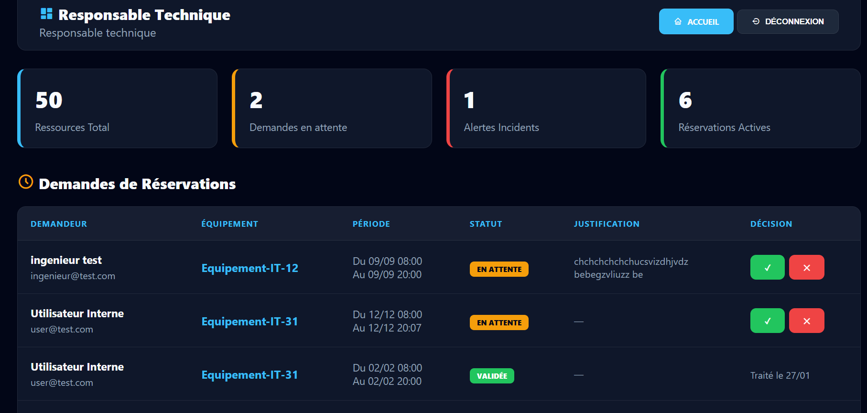
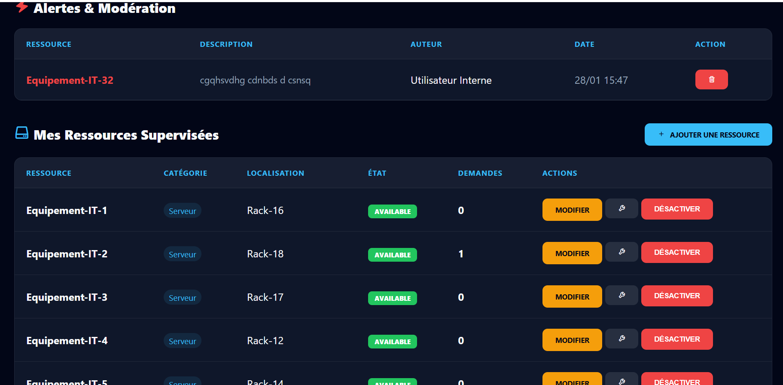

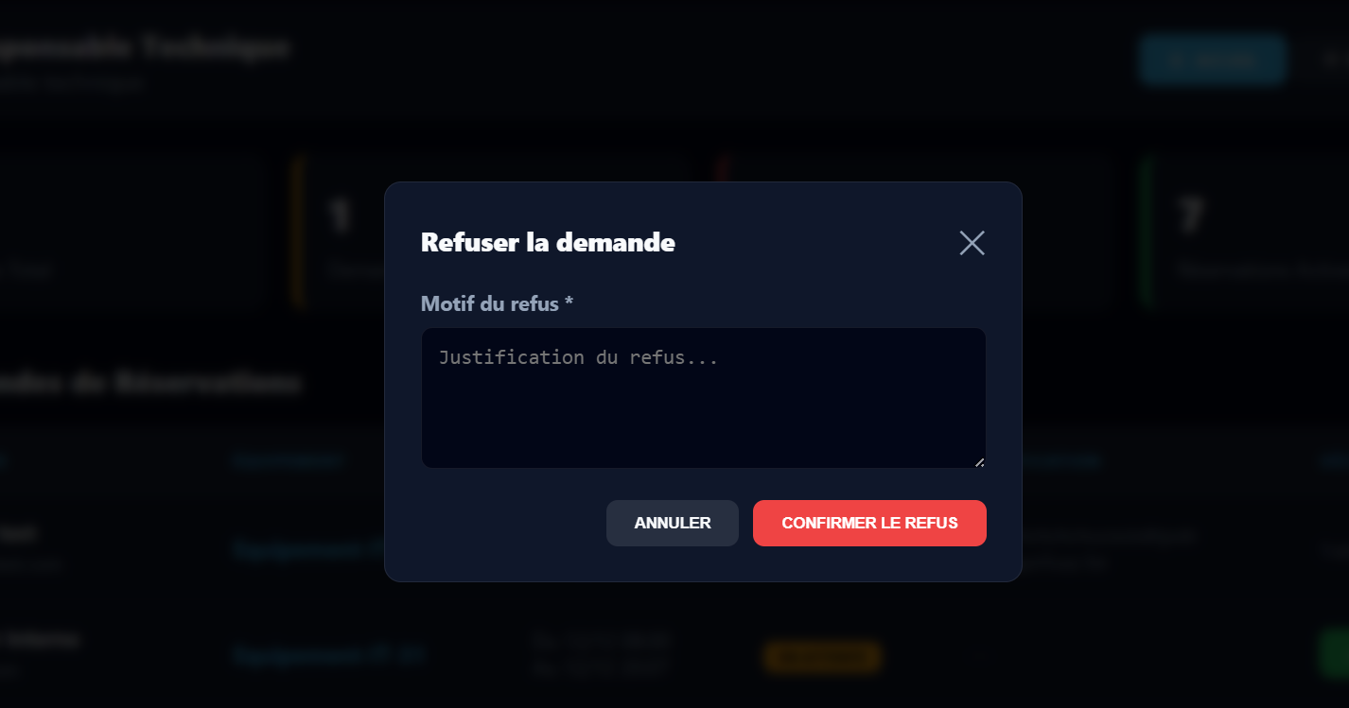

Conclusion :
Ce projet de gestionnaire de Data Center démontre la puissance du framework Laravel pour orchestrer des processus métiers complexes. En combinant un algorithme anti-conflit robuste, une gouvernance d'accès stricte et un design responsive en CSS natif, nous avons créé une solution capable de répondre aux exigences de haute disponibilité d'un environnement de production moderne. Le code source complet et l'historique des développements sont disponibles sur notre dépôt GitHub.
Retrouvez l'intégralité du code source, les migrations et la documentation technique sur notre dépôt GitHub officiel : [https://github.com/ELISSAOUIAYA/gestion-datacenter-laravel.git]

